***MEGHÍVÓ***

**Szeretettel hívunk minden érdeklődőt 2024. november 21-én,** **csütörtökön 18:00 órakor kezdődő előadásra, melynek címe:**

**A PROTESTÁNS GÁLYARAB PRÉDIKÁTOROK TÖRTÉNETE, ÉS AMIT ÉLETÜK PÉLDÁJÁBÓL TANULHATUNK**

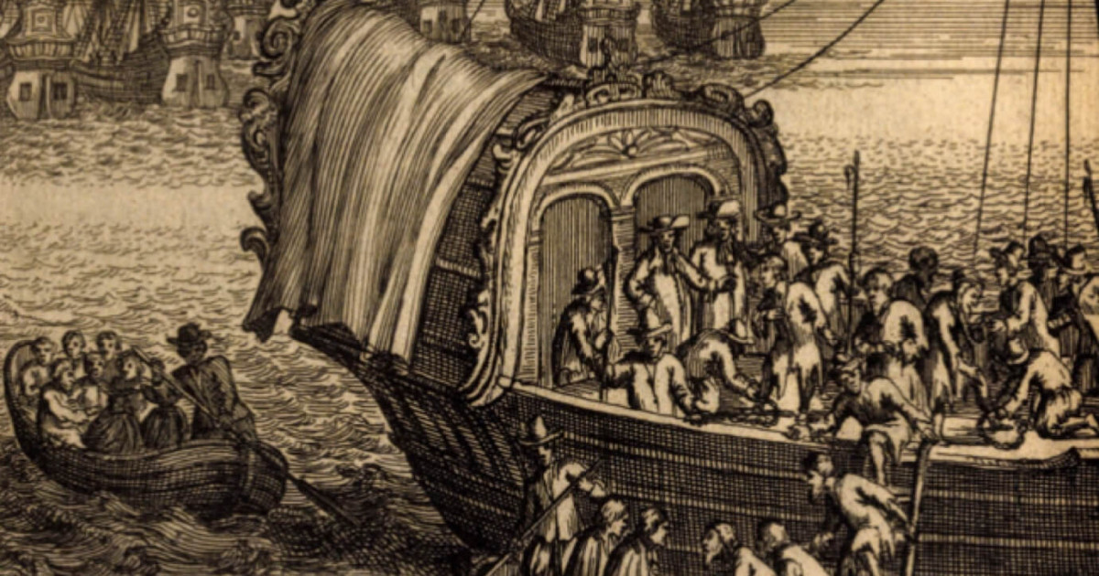

**Előadó:**

**Dr. Sárközi Gergely Antal református lelkész, teológiai tanár**

**Helyszín:**

**REFORMÁTUS GYÜLEKEZETI HÁZ, 8400 Ajka Kossuth utca 2/A**